Всем привет, кто меня читает!
В этом посте расскажу об понятиях, которые я положил в основу своего торгового метода.
В заголовке блога я написал свой девиз: « От простого к … реально приносящему деньги». И на пути освоения рынка я всегда ему следую.
Мы, конечно, понимаем, что рынок, а рынок форекс в особенности, это полный беспредел. При первом знакомстве с ним в глаза бросается то, что предела прибыли, которую можно получить на нем, просто не существует. Но при более пристальном рассмотрении того, что и как происходит на рынке, приходит понимание, что и предела возможным убыткам тоже нет. Рынок может легко все у нас забрать.
Поэтому изучать рынок и инструменты, которые применяются для работы на нем, надо до такой степени, пока не найдется именно то, во что можно поверить – что это реально работает, что опираясь на этот инструмент, вы будете принимать верные торговые решения.
Таким путем шел и я – искал простые, понятные вещи, которые реально мне помогут разобраться в том, что в данный момент происходит на рынке, подскажут – где надо входить в него, и снимут нагрузку с моей психики во время сопровождения открытой позиции.
В основе моего торгового метода лежат два основных понятия – это движение и объем.
Еще у меня есть твердое убеждение, что любой финансовый рынок управляем. Но управляем, он не каким-то человеком или группой лиц, или роботом, а управляем – он большими деньгами, которые вводятся на рынок и выводятся с него. При этом манипуляции с этими огромными суммами меняют расстановку сил на рынке, и как результат – меняют направление его движения.
Движение.
Рынок не спит, он находится в постоянном движении. Движения эти происходят в разные стороны. Важно уметь выделять основное движение на рынке – тренд, уметь отличать импульс от коррекции. Необходимо понимать, в какой стадии находится движение: оно зарождается, идет его продолжение, или уже наступает его окончание.
Объем.
Среди трейдеров есть твердое убеждение – что на форексе нет места такому инструменту, как объем. И это действительно так, потому что форекс это рынок межбанковский, внебиржевой. Т.е. нет возможности посчитать с какими объемами проходят сделки, потому что нет определенного места, где они происходят, нет биржи.
Каждый участник рынка форекс знает объемы только тех сделок, в которых участвовал сам, да и ими он ни с кем делиться не станет. А уж дилинговый центр (ДЦ), через кого мы торгуем на форексе, вообще понятия не имеет, что происходит с объемами торгов. В терминале МТ4 есть индикатор Volume, т.е. объем, но он показывает объем не количественный, а тиковый – количество изменений цены (тиков) за единицу времени. Данные, на основе которых этот индикатор рассчитывает свои показания, получаются на основании сделок только клиентов этого конкретного ДЦ. Понятно, что пользоваться этим индикатором нельзя.
А пользуюсь я в своей работе объемами торговли на валютный фьючерс. Фьючерсы торгуются на бирже, и графики по виду практически не отличаются от графиков котировок соответствующих валют. К примеру – торгуем котировку EUR/USD, а объемы анализируем на графике фьючерса евро 6ЕМ1.
Ниже вид терминала ОЕС на сегодняшнее утро.
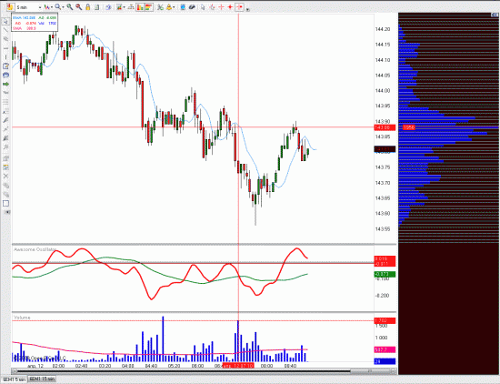
==================================================
Всем привет, кто меня читает!
В этом посте продолжу знакомить вас с объемами.
Вспомним, что торгуя на форексе, мы смотрим на объемы торговли соответствующим фьючерсом на бирже. Используя данные с биржи можно подсчитать все, что нам необходимо.
Так вот одним из способов анализа ситуации на рынке с помощью объемов торговли, является их горизонтальный срез. Берется интервал движения цены за исследуемый промежуток времени (если это день, то от хая до лоу дня) и как бы нарезается на уровни с интервалом в 1 пункт, затем на каждом уровне считается объем. Далее на основании этих вычислений строится график, называемый гистограммой объемов или профилем рынка.
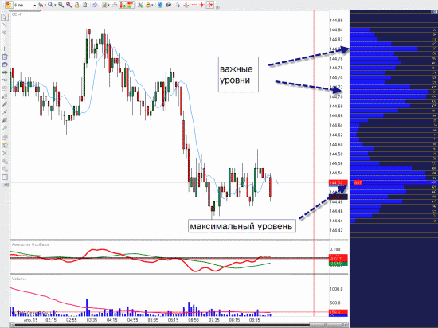
На рисунке показан терминал ОЕС, на нем видим гистограмму уровней объемов перед началом Европейской сессии 15 апреля.
Важно: график котировки валюты на форексе и график фьючерса этой же валюты имеют очень похожий внешний вид (практически одинаковы). Но они сдвинуты относительно друг друга по цене. Этот сдвиг называется базисом, у евро он минимален, у фунта несколько больше, у остальных валют более значителен. Это надо понимать, и при работе на двух терминалах переносить уровни на графики в МТ4, не по конкретному значению цены, а привязывать к свечам или барам.
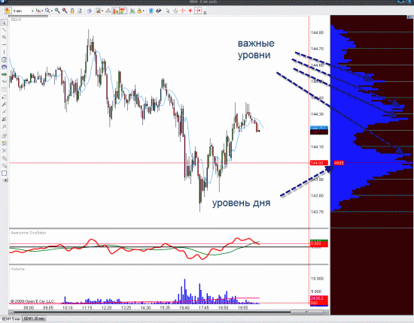
На следующем рисунке видим ситуацию под конец торгового дня, гистограмма изменилась. Уровень 144.00 ( на форексе это 1.4400) максимален и у него есть шанс стать уровнем дня.
Еще один момент: фьючерсы торгуются контрактами, контракты имеют срок истечения. Например – сейчас на рынке торгуется мартовский контракт, по евро его обозначение 6ЕМ1. Его срок действия с 14 марта по 14 июня, по 3 месяца, итого в год по 4 контракта.
Если проанализировать вышеописанным способом временной интервал торговли с начала контракта, то мы получим гистограмму уровней объемов всего контракта. Гистограмма будет иметь свои важные, рейтинговые уровни, а максимальный из них называется уровнем контракта. Это очень важный уровень.
Важны также уровни месяца, недели. Все эти уровни я использую для составления торгового плана, расстановки целей.
Теперь как это посмотреть и попробовать использовать. Для простоты можно использовать индикаторы.
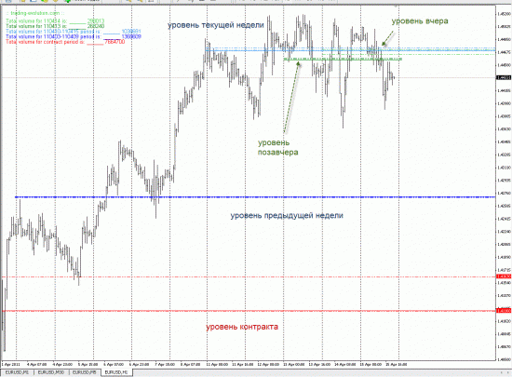
==================================================
Всем привет, кто меня читает!
В этом посте продолжу разговор о движении, как об основном состоянии рынка.
Ведь это действительно так – рынок форекс находится в постоянном движении, если это движение остановится, то рынка просто не станет (исключением являются биржевые рынки в момент когда биржа не работает). Движется рынок разнонаправлено, и с первого взгляда кажется, что хаотично. Но мы знаем, что движением рынка управляют крупные игроки. Найдя следы, которые они оставляют своими действиями, мы можем определить какое направление они выбрали и начать действовать с ними сонаправленно.
Глядя на графики котировок, мы видим, что рынок движется волнообразно. Эти самые волнообразные движения заставляют задумываться многих трейдеров и аналитиков. Существует целая теория выявления закономерностей в волновом движении рынка, она носит название по имени своего создателя – теория волн Эллиота. Этой теории придерживается большое количество исследователей рынка, и вы, наверное о ней слышали. В этой теории движения раскладываются на волны, волны на подволны, между ними определяются пропорции, в общем, все довольно сложно. А нам надо то, что просто и то, что позволяет реально брать с рынка прибыль.
Поэтому мы будем использовать очень упрощенный волновой анализ, состоящий из одного элемента – волновой структуры АВС.
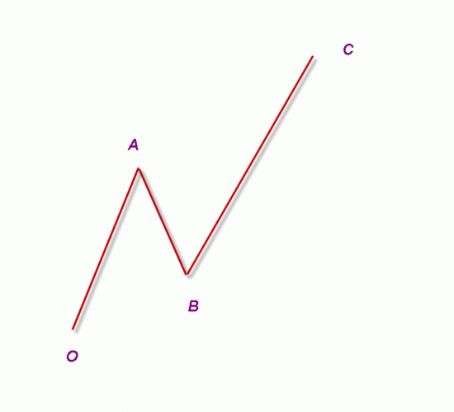
Поясню рисунок: движение из точки О в точку А называется волной А. Точка О есть основание волны А, точка А ее вершина. Волна А имеет еще одно название – импульс, потому как характер ее движения обычно импульсный, ярко выраженный.
Движение из точки А в точку В носит название волны В, точка В – ее вершина. Еще волна В называется коррекцией, а точка В – точкой окончания коррекции. Образно говоря, волна В корректирует импульс – волну А, для реализации последующего движения к точке С. Один из вариантов, почему происходит именно так, я описал, как тест уровня, в предыдущем посте «Движение. Часть 1».
Движение цены из точки В в точку С называется волной С. Это волна – «очень лакомый кусочек», потому, что обычно она самая длинная и позволяет взять хорошую прибыль.
Наша задача: определить окончание коррекции, т.е. точку В, войти в рынок, а выйти из него в точке С, по окончании волны С. Это основная задача, которую решает мой торговый метод. Это, при определенных навыках, довольно несложно и реально приносит деньги.
==================================================
Всем привет, кто меня читает!
В этом посте хочу рассказать о следующем основном элементе своего торгового метода – движении.
Итак, глядя на график, мы видим, что цена на месте не стоит и движения ее волнообразны. Но, если внимательно присмотреться, то видно, что график имеет отличающиеся друг от друга участки. На одних участках цена за непродолжительное время проходит большие расстояния, движение на них четкое, имеет ярко выраженную направленность. На других участках цена колеблется в узком диапазоне, как бы крутится вокруг оси.
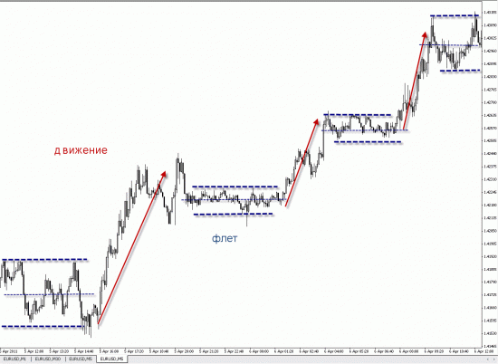
Для того что бы продолжать свое повествование, мне необходимо ввести новые определения. Поделим всех игроков на рынке на крупных и мелких. Мелкие, это игроки, торгующие сравнительно небольшими деньгами, и каждый из них в отдельности, осуществляя операции на рынке, не оказывает на него существенного влияния. Крупные же, вводят на рынок и выводят с него очень большие суммы, тем самым заставляют рынок изменять направление движения. Именно поиск следов воздействия на рынок крупных игроков лежит в основе моего торгового метода.
Рассмотрим участок графика, где цена двигается в рамках диапазона.
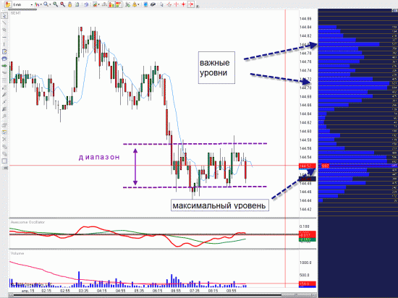
Можно предположить, что в данный момент на рынке нет крупных игроков, мелкие же торгуют, выполняя, заявки друг друга. Состояние, в котором, в данный момент находится рынок, получило название – флет. Применяя метод анализа рынка, с помощью объемов в горизонтальном срезе, мы видим, что цена вращается вокруг какого-то уровня, как бы наторговывая его. Это есть основной в данный момент уровень и нам очень важна реакция цены на него.
Далее допустим, что на рынок пришел крупный игрок – если ему надо купить валюту, то он скупает все имеющие заявки на продажу и цена рисует резкое движение вверх.
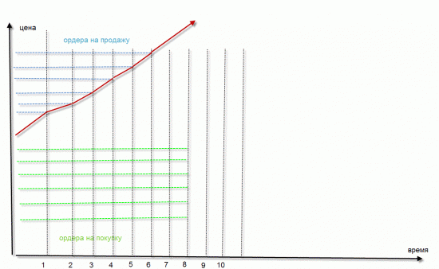
Если крупный игрок продает, то он скупает все заявки на покупку и цена рисует резкое движение вниз.
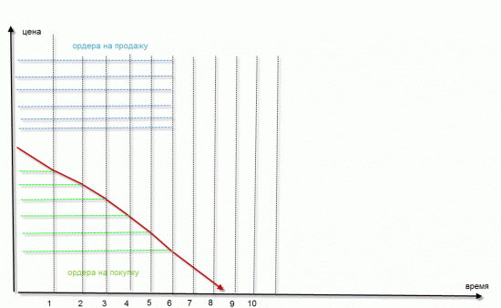
Такое выраженное движение будем называть волной.
И так мы видим волну, теперь мы знаем – это след прихода на рынок крупного игрока, предполагаем какое направление движения цены ему предпочтительно. Но что это нам дает?
А дает это нам основной шаблон понимания рыночной ситуации с приходом на него крупного игрока. На основе этого шаблона мы будет составлять торговый план, и принимать торговые решения. Называется этот шаблон – тест уровня.
Итак, рассмотрим, что происходит в такие моменты на рынке (в большинстве случаев, исключения естественно бывают). Схема на рисунке.
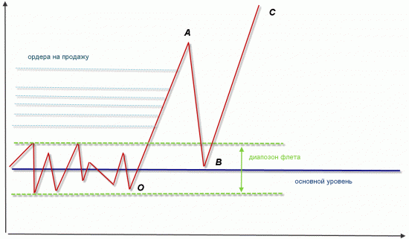
Как было сказано выше, крупный игрок, имеющий намерение получить прибыль на движении вверх покупает валюту. Он скупил ( точнее выполнил) все заявки на продажу, но у него еще остались средства, которые он планировал влить в рынок. Но цена уже поднялась до такого значения ( точка А), где для него покупать уже дорого. Т.е. купив в точке А или выше нее, он не получит той прибыли, какой бы ему хотелось. Ему хочется покупать по дешевле, пониже, желательно у основного уровня. Тем более он предполагает, что еще много мелких игроков не верят в поход цены вверх, многие наоборот – видят удачный момент для продажи по хорошей цене. И наш крупный игрок пользуется моментом, перестает покупать, позволяет цене спустится ниже. А когда цена спускается к значениям, которые его устраивают, начинает скупать все что, продается. Он выполнил свою задачу, желающих продавать по этим ценам больше нет, и цена летит вверх – в точку С, где он начнет продавать извлекая прибыль. Вот так.
И наша задача распознать намерения этого крупного игрока и сыграть с ним заодно. И это вполне реально – ведь у нас много подсказок. Сначала мы видим, что цена торгуется в диапазоне, видим основной уровень и ожидаем его тест. Затем видим движение до точки А, дожидаемся возврата к уровню, и в точке В покупаем ( или продаем, в зависимости от ситуации).
Ниже на рисунке пример: тест уровней мартовского контракта и недельного уровня.
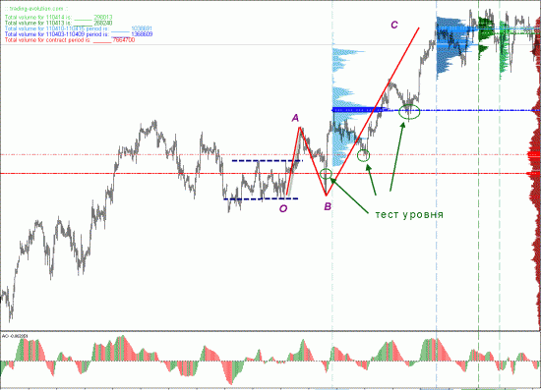
Пока все.
==================================================
Привет всем, кто меня читает!
В этом посте продолжу рассказ об объемах, как инструменте анализа состояния рынка. Речь пойдет об объемах в вертикальном срезе.
На каком бы терминале вы не изучали рынок, вам необходимо принять решение – какой график будете использовать.
Первое – это, в каком виде будет отображаться движение цены, это свечи, бары, линия или что-то другое. Я предлагаю использовать свечи.
Второе – это определиться с временным интервалом, за какой будет отображаться движение цены в одной свече. Этот интервал получил название таймфрейм ( коротко ТФ). В терминале МТ4 стандартными тф являются минутные М1, М5, М15, М30, часовые Н1, Н4, а также день, неделя и месяц. В терминалах для работы с фьючерсами (о которых я ранее рассказывал) можно выбрать абсолютно любой тф, есть даже возможность задать интервал не по времени, а по количеству тиков ( количеству изменений цены на 1 пункт), что очень удобно и позднее мы это будем использовать. Пока же нас интересует временной интервал, допустим – М5, пятиминутный.
Итак, смотрим на график цены валютного фьючерса, внизу видим индикатор Volume (объем) – он показывает объем торгов в каждой свече, т.е. за каждые 5 минут. Вроде бы на первый взгляд ничего особенного ничего на графике нет, торги идут, у каждой свечи свой столбик объема, у одной чуть больше, у другой чуть меньше.
Но если внимательно присмотримся, то увидим, что есть свечи, у которых объем резко отличается от других.
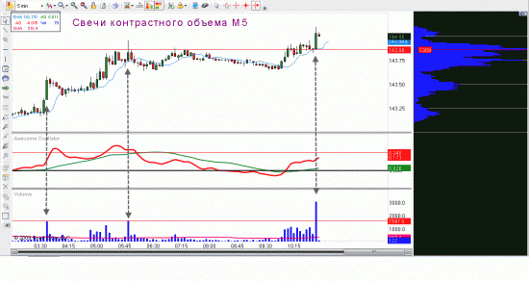
Такие свечи я называю – свечи контрастного объема ( коротко – СКО). Вот они, следы крупных игроков! Конечно, о том, что в этот момент происходит, мы не знаем практически ничего: ни сколько там этих самых крупных игроков, ни что они задумали – покупать или продавать. Но мы получили сигнал – с крупными деньгами произвели какие-то действия. Затем, отслеживая реакцию рынка на эти действия, мы определим замыслы этих воротил, не все конечно, но желаемое для них направление движения цены – определим. И определим это направление с достаточно большой степенью вероятности, что бы войти в рынок и получить прибыль.
СКО, определяемые на графиках М1 – М5, я использую для торговли внутри дня. Для составления торгового плана, или при принятии решения об оставлении уже открытой позиции для среднесрочной торговли, я использую СКО М30, Н1.
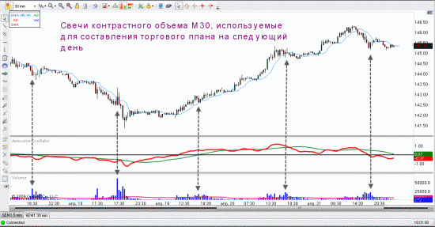
На рисунке видно, что основные объемы за день наторговываются в американскую сессию, и основная СКО дня, и реакция рынка на нее, лежат в основе плана торговли на следующий день.
На этом пока все.
==================================================
Тест зоны СКО.
В продолжении рассказа о своем торговом методе подробней расскажу о
понятии зоны СКО и о том, что такое тест этой зоны.
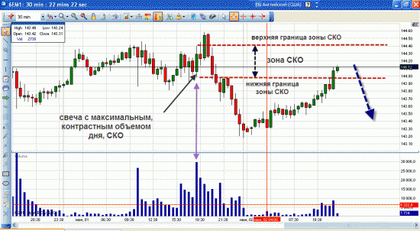
Объясню на примере сегодняшней ситуации, показанной на рисунке.
Начиная анализ текущей ситуации на рынке я, открыв терминал ОЕС, первым делом нахожу свечу с ярко выраженным контрастным, максимальным за вчерашний день, объемом – СКО вчерашнего дня. Максимум и минимум (хай и лоу) этой свечи и есть ценовая зона СКО. Горизонтальная линия проведенная через максимум свечи и есть верхняя граница зоны СКО, соответственно проведенная через минимум – нижняя граница.
Чем интересна эта зона? Интересна она своими особенностями, а именно:
— так как эта свеча имеет самый большой объем, т.е. за ее временной промежуток были наторгованы наибольшие объемы, то можно с высокой вероятностью утверждать, что именно в это время были произведены операции с большими деньгами и именно эти операции определят дальнейшие движения цены;
— так как объем свечи контрастен по отношению к соседним свечам, т.е. столбик диаграммы объема существенно выше соседних, можно относительно точно определить ценовые границы зоны, где производились операции с большими деньгами – это диапозон цен этой свечи.
Что это нам может дать?
Знание границ зоны поможет нам понять с большой долей уверенности намерения крупных игроков рынка.
Определяю эти намерения я следующим образом:
— отбой цены от границы внутрь зоны, выход за границу и последующий возврат в зону – говорят о том, что крупные игроки не поддерживают движение в эту сторону,
— пробой границы, закрепление цены за ней и последующее продолжение движения – позволяют предположить, что вливания в рынок в зоне СКО производились для того, что бы двинуть цену в данном направлении.
Далее, когда намерения крупных игроков стали понятны – движение от СКО явно выражено, в сегодняшнем случае это волна вниз, следует ожидать коррекцию и тест зоны СКО.
Тест зоны СКО имеет ту же природу, уровнями здесь являются границы зоны и уровни внутри. Самым важным при этом является уровень – граница зоны со стороны выраженного движения, в большинстве случаев коррекция заканчивается именно на нем.
Сегодня предположительно, коррекция закончится в зоне СКО и затем волна С вниз.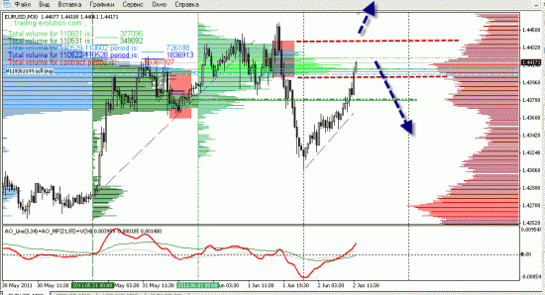
Но если цена пробьет всю зону СКО вверх, то с большой вероятностью о движении вниз можно забывать и начать рассматривать движение вверх.
Таким образом, можно сказать, что зона СКО есть как бы точка отсчета для составления торгового плана.
Пока все.
==================================================
Этим постом продолжу разговор об уровнях объема.
Примером будет сегодняшняя ситуация по евродоллару.
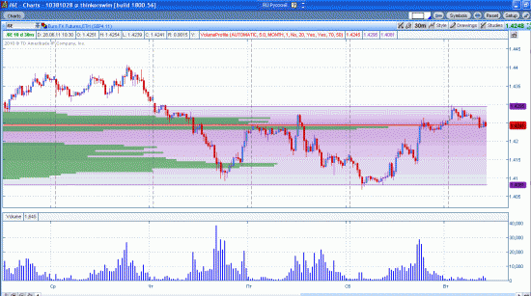
а рисунке терминал Свим, график фьючерса евро на начало Европейской сессии. На графике индикатор Volume Profile c периодом анализа – месяц. Зеленым, индикатор показывает профиль рынка (гистограмму горизонтальных объемов), красным – основной, максимальный уровень – в данном случае максимальный за месяц.
И что видим? Видим, что цена находится прямо на этом, самом основном уровне месяца. Причем видим, что на Азии цена прошила уровень вверх, затем вернулась к нему сверху, а это есть ни что иное как сигнал тест уровня.
Этот уровень я обозначил на терминале МТ4 синей линией. И заметьте, основной уровень месяца совпадает со вчерашним основным уровнем дня и с верхней границей зоны вчерашней СКО м30. Не знаю как вам, но мне в этот момент о продажах, и думать не хотелось – была очень большая вероятность отбоя вверх. Так и случилось, два раза протестировав уровень, цена нарисовала к вечеру волну вверх.
А теперь вопрос – а где ждать окончания этой волны вверх? Сузим график, чтобы видеть полностью всю месячную гистограмму горизонтальных объемов. Найдем и отметим на ней контрастно выделяющийся уровень на пути движения цены (я отметил его на рисунке красной пунктирной линией).
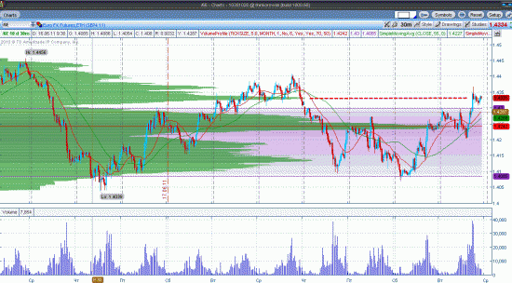
Как видите – цена на отмеченном уровне и остановилась.
Почему они работают, эти уровни? Я думаю, что одна из причин, что на этих уровнях проводились сделки с объемами валюты, контрастно отличающимися от объемов сделок на других уровнях. Участники рынка, которые и производили эти сделки с большими объемами помнят об этих уровнях, они их чем-то устраивают, и когда цена подойдет опять к этому уровню они опять вступят в сделки. И другая причина, это то, что эти уровни видит основная часть трейдеров, и они принимают свои торговые решения, опираясь на эту информацию. Это конечно только мое мнение, вам судить – верно оно или нет, но работают уровни реально.
==================================================
Алгоритм входа в рынок
Расскажу об алгоритме использования моего торгового метода для входа в рынок, на примере торговли сегодня, 20.06.2011 г.
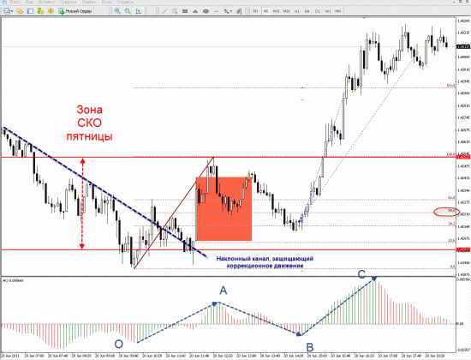
Утром мною был составлен торговый план, в котором я определил, что идет коррекционное движение вниз. И так как цена находится в зоне СКО пятницы, то я ожидал окончания коррекции, дождавшись – собирался покупать.
На рисунке график м5, зона СКО пятницы отмечена красными горизонтальными линиями.
Первым признаком окончания коррекции послужило пересечение наклонного канала( синяя штриховая линия).
Затем цена отбившись от нижней границы дошла точно до верхней, образовав предположительно волну А вверх, об этом сигнализировал переход индикатора АО через «0».
В волне А есть свеча контрастного объема – СКО, реакция цены на нее и есть момент истины. Если цена пробьет зону данной СКО м5 вниз, а затем и зону СКО м30 пятницы, то движение вниз продолжится и предполагаемая ранее волна А была только коррекцией. Если же цена в зоне СКО м5 развернется вверх, то это можно считать окончанием коррекции и покупать.
Что бы точно определить момент окончания коррекции перехожу на тф м1.
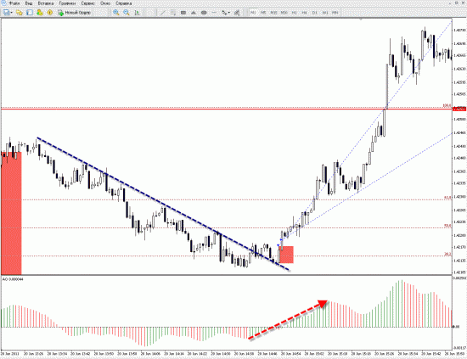
Сигналы на тф м1 те же, что и на м5. С начала пересечение наклонного канала, переход АО через «0» и СКО, по реакции на которую – вход.
Вот как выглядит эта самая СКО м1 на терминале.
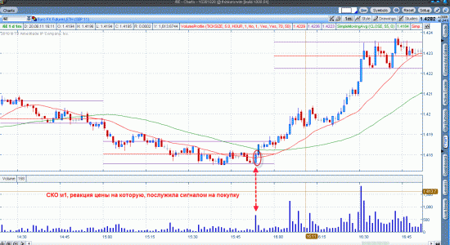
==================================================
Получаю в скайп много вопросов. Выяснилось, что в комментарии нельзя задать вопрос с рисунком. Дал задание техподдержке, к утру обещают сделать.
Сегодня были заданы интересные вопросы.
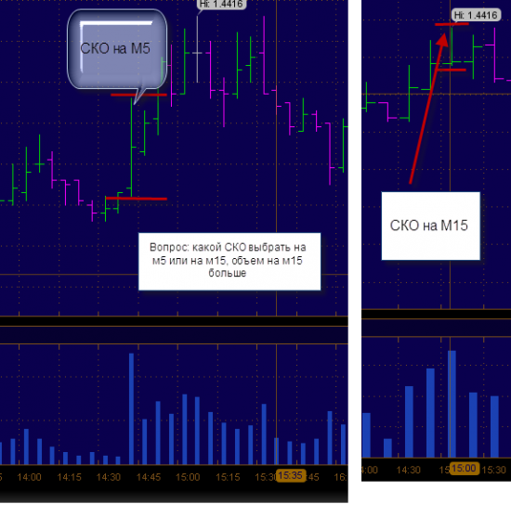
СКО надо выбирать не по объему в ней (чем больше тф, естественно будет больше и объем в свече), а по более выделяемому контрасту. Контраст - это большая разница по объему с соседними свечами. Поэтому стоит выбрать м5.
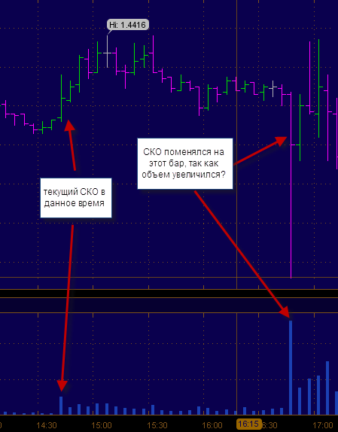
СКО не переходят она в другую, они как есть так и есть… важна реакция на зону СКО… нужно рассматривать вместе с движением, которое в данный момент происходит.
==================================================
Тест текущего уровня объема
Добрый вечер! Сегодня все пошло как-то не по плану. С самого начала торгового дня я настроен был на продажу. Но когда СКО м1 буквально вытолкнула цену из зоны вчерашней СКО м30, я купил немного. И далее планы не поменял – ждал сигнала на продажу.
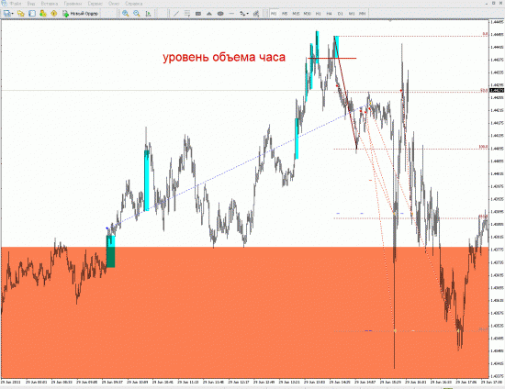
И такой сигнал появился, точно в районе уровня 1,4438, который я указал в торговом плане, как второй снизу на пути цены вверх.
По этому сигналу я закрыл свой бай и начал продавать. Селы все закрыты тейкпрофитами на фибоуровнях.
Сигнал этот – тест текущего уровня, о нем я еще не рассказывал. Увидеть его поможет тот же индикатор Volume Profile в терминале Свим. Период индикатора 1 час.
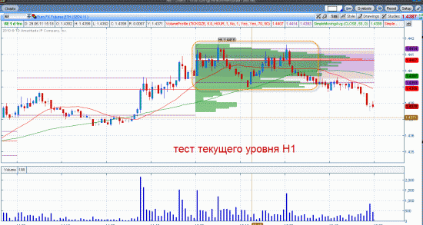
При движении вверх несколько СКО м1 создали контрастный уровень, затем волна вниз и тест этого уровня снизу. Затем идем вниз. Стопы можно четко ставить над хаем.
Это более сложный сигнал. Сигнал тест зоны СКО понятней и чаще встречается.

